МІНІСТЕРСТВО ОСВІТИ І НАУКИ УКРАЇНИ

НАЦІОНАЛЬНИЙ ТЕХНІЧНИЙ УНІВЕРСИТЕТ

«ХАРКІВСЬКИЙ ПОЛІТЕХНІЧНИЙ ІНСТИТУТ»

Звіт з лабораторної роботи № 3

з предмету «Операційні системи»

Виконав:

Студент групи КН-36а

Кулик В.В.

Перевірив:

Кондратов А.М.

Харків 2017

**Лабораторная работа №3. Передача параметров командной**

**строки в программу. Работа с процессами. Получение**

**системной информации.**

**Ход работы:**

**3. Основное задание на лабораторную работу**

***1. Разработать два приложения для Linux, первое из которых:***

1. а) при задании ключа -w имя-исполняемого-файла - запускает заданное
2. приложение (с поиском его в системном пути, заданном переменной
3. окружения PATH) - ожидает завершения приложения и выводит
4. сообщение о завершении на экран вместе с кодом возврата
5. б) при задании ключа -f имя-исполняемого-файла - запускает заданное
6. приложение (с поиском его в системном пути, заданном переменной
7. окружения PATH) - немедленно продолжает выполнение (асинхронный
8. запуск)
9. Второе приложение должно выводить на экран:

значения аргументов командной строки; идентификаторы: процесса (pid), сессии (sid), группы процессов (pgid) и процесса-предка (ppid) имя пользователя, под которым процесс запущен и его группу (полученные из файлов /etc/passwd и /etc/group).

**3.1. Дополнительные индивидуальные задания**

**Вариант №3**

Разработать две программы. Первая принимает от пользователястроку, хранящую знаковое целое число, и выводит на экран строковый эквивалент этого числа прописью (например, ввод «-1211» должен приводить к выводу «минус тысяча двести одиннадцать»). Вторая программа запускает первую в качестве вновь созданного процесса.

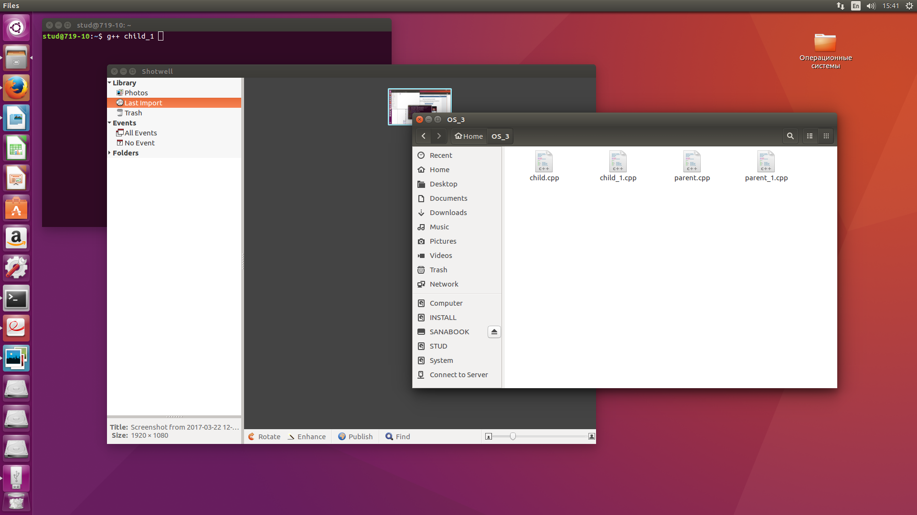

Рисунок 1.1 – Файлы .cpp

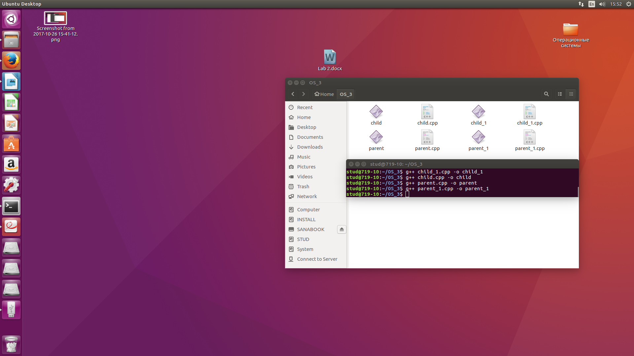Рисунок 1.2 – Компиляция

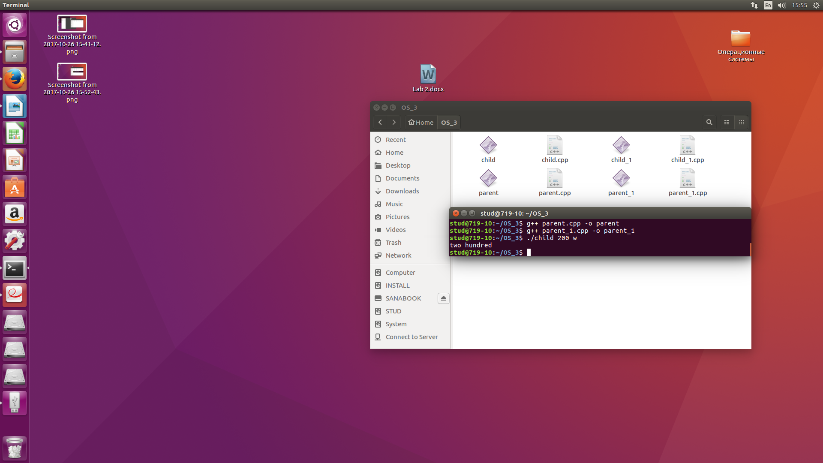Рисунок 1.3 – Проверка программы

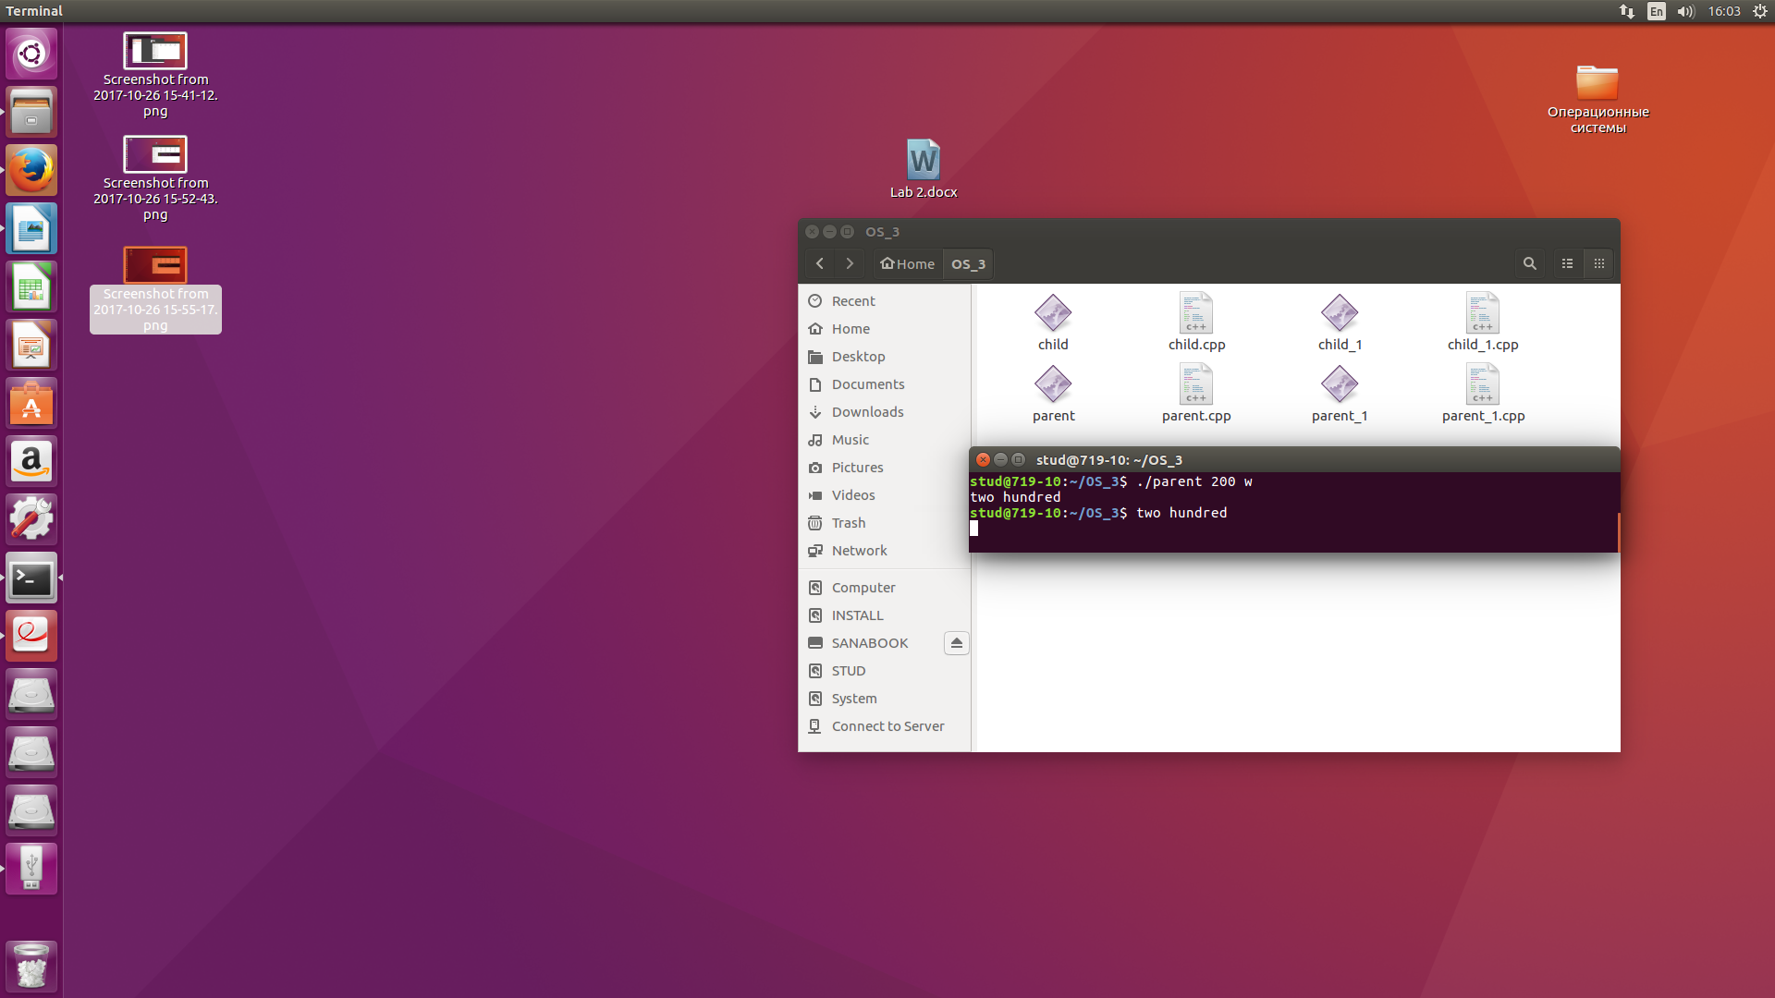Рисунок 1.4 – Проверка программы (-w)

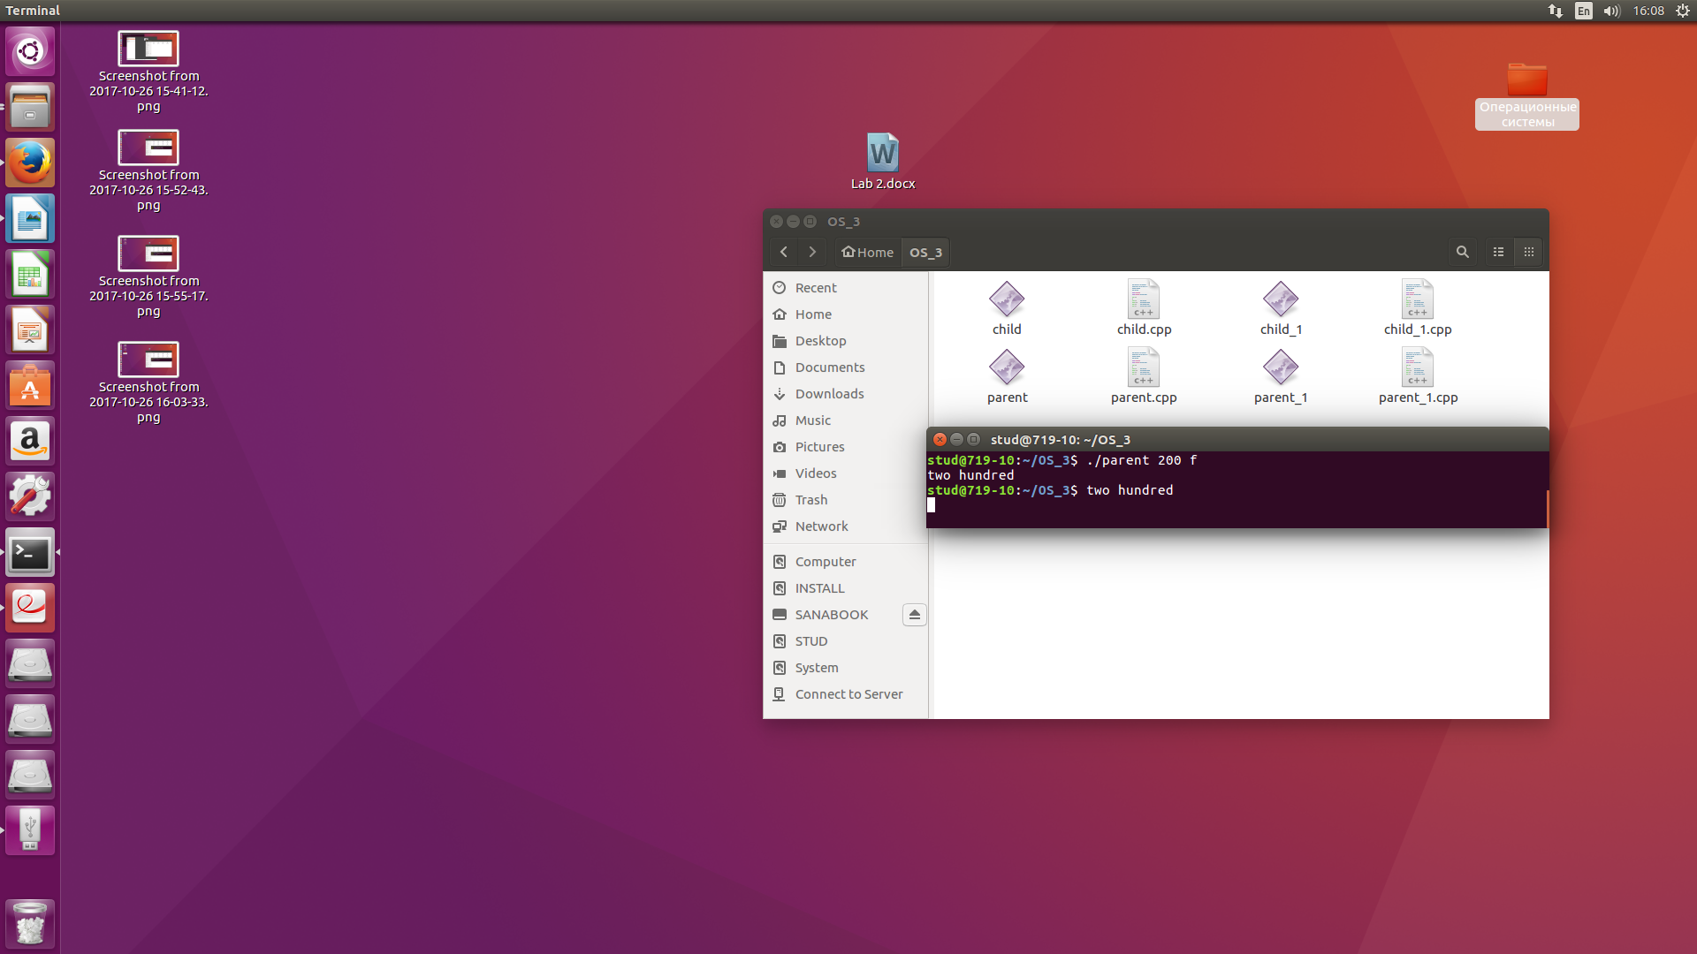Рисунок 1.5 – Проверка программы (-f)

**Вывод:** В результате практической работы мы научились передавать параметры командной строки в программу, работать с процессами и получать системную информацию.